

Manual do Usuário

Manual de instalação Melan.cia

Parabéns,

você acaba de adquirir um produto com a qualidade Melan.Cia, produzido no Brasil com a mais alta tecnologia de fabricação. Este manual mostra todas as funções do equipamento.

***Índice***

**1° Introdução.**

Pg................................................................................................................04

**1.1° Características gerais.**

Pg................................................................................................................04

**2° Componentes.**

Pg................................................................................................................05

**3° Instalação e Alinhamento.**

Pg................................................................................................................07

**4° Códigos e recomendações**

Pg................................................................................................................10

**1° Introdução.**

O sensor de temperatura LM35 e o sensor de umidade e temperatura DHT11 facilita muito a adição de dados de umidade e temperatura a sua plantação. É perfeito para estações monótonas quando você deixa de ter o controle do tempo em seus produtos, sistemas de controle ambiental e de monitoramento de fazendas ou pequenas plantações.

**1.1° Características gerais.**

O ***DHT11*** possuí um controlador de 8 bits que converte o sinal de temperatura e umidade dos sensores e um sinal serial e envia ao Arduino através do pino de dados (Data). O sensor DHT11 pode medir temperaturas entre 0 e 50º Celsius com uma precisão de 2 graus, e umidade entre 20 e 90 % com uma precisão de 5%.

1. Faixa de umidade: 20-90% RH
2. Precisão de umidade: ± 5% RH
3. Faixa de temperatura: 0-50 °C
4. Precisão da temperatura: ± 2% °C
5. Tensão de operação: 3V a 5.5V

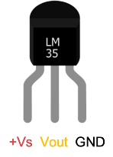O ***LM35*** é um sensor de temperatura centígrado de precisão e barato fabricado pela Texas Instruments. Ele fornece uma tensão de saída que é linearmente proporcional à temperatura centígrado e, portanto, muito fácil de usar com o Arduino. O sensor não requer calibração externa ou ajuste para fornecer precisões de ± 0,5°C em temperatura ambiente e ± 1 ° C na faixa de temperatura de −50°C a + 155°C.

* Tensão de alimentação: 4 V a 30 V
* Corrente operacional: 60 µA
* Faixa de temperatura: -55°C to + 155°C
* Precisão garantida: ±0.5°C at +25°C ±1°C from -55°C to +150°C

**2° Componentes.**

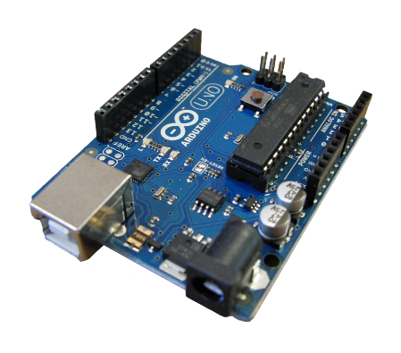*Material necessário para instalação:*

1° Placa Arduino Uno R3 + Cabo Serial.

Usada para comunicação entre uma placa Arduino e um computador ou outros dispositivos. Todas as placas Arduino possuem pelo menos uma porta serial (também conhecida como UART ou USART), enquanto alguns possuem várias.

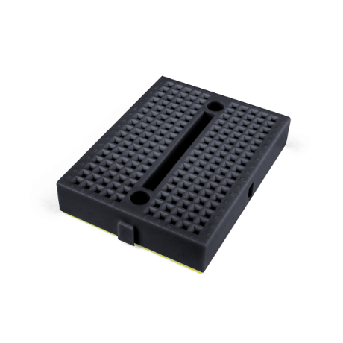2° Protoboard 170 Pontos para Montagem.

Possui 170 pontos e seu pequeno formato o torna muito flexível em projetos, principalmente em sistemas embarcados, visto que na parte inferior da protoboard há um adesivo que a permite fixar em uma superfície.

3° Jumper Macho-Macho de 20 cm para Protoboard

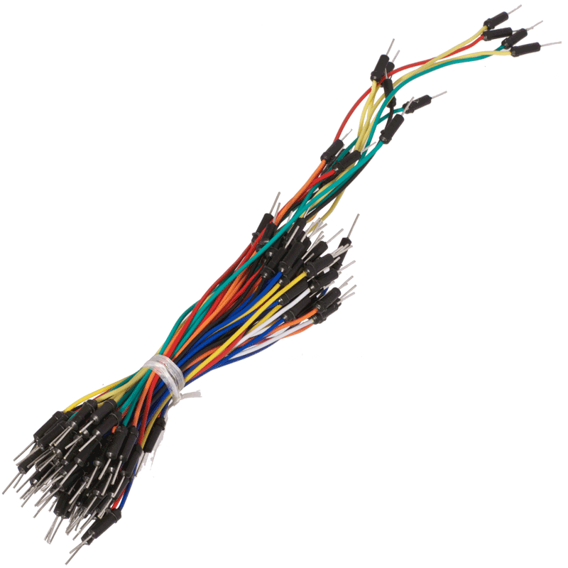

**2° Componentes.**

4° Sensor de temperatura e umidade DHT11.

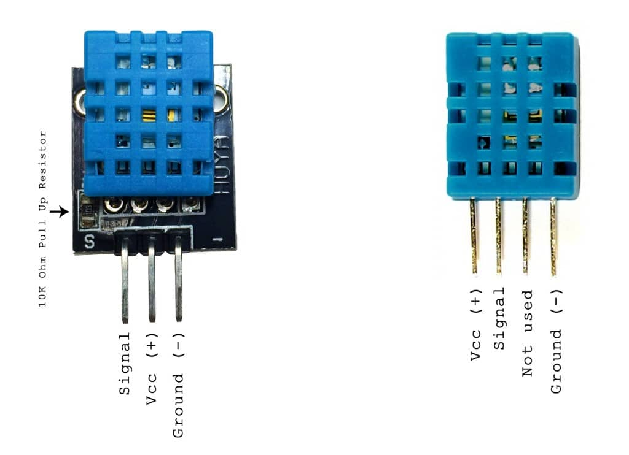

5° Sensor de temperatura LM35

O LM35 vem em 4 pacotes diferentes, mas o tipo mais comum é o pacote de transistor TO-92 de 3 pinos. Observe que o pino 1 (+VS) é o pino mais à esquerda quando o lado plano do sensor (com o texto impresso) está voltado para você.

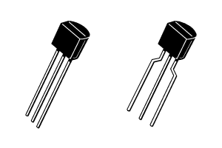

**3° Instalação e Alinhamento.**

Como conectar o sensor DHT11

A montagem do Arduino é supersimples, vamos alimentar os DHT11 através dos pinos externos e ligar o pino central do DHT11 com um jumper no pino A2, devendo ter cuidado apenas para não inverter os pinos de alimentação do sensor.

As conexões do DHT11 com o Arduino são simples, o Pino 1 do DHT11 é conectado com o +5 V do Arduino, o pino 2 vai conectado ao pino analógico A2 e o pino 3 do DHT11 que é o negativo (terra) vai conectado ao GND do Arduino ao lado do +5 V.

(As conexões são diferentes dependendo do tipo que você possui.)

**Conectando um DHT11 de três pinos:**

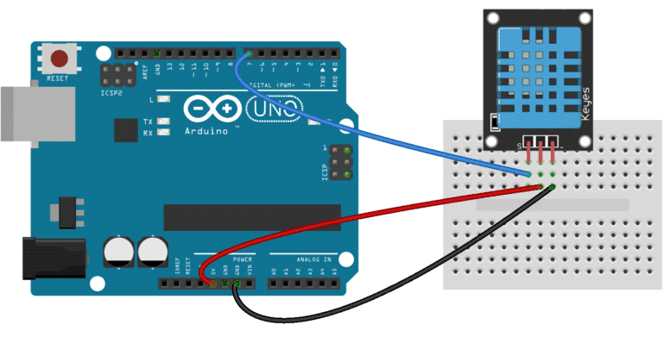

**Conectando um DHT11 de quatro pinos:**

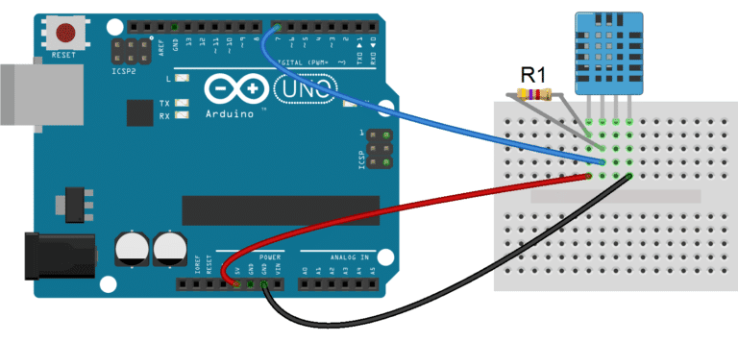

Como conectar o sensor LM35

A montagem do Arduino é supersimples, vamos alimentar os LM35 através dos pinos externos e ligar o pino central do LM35 com um jumper no pino A0, devendo ter cuidado apenas para não inverter os pinos de alimentação do sensor.

As conexões do LM35 com o Arduino são simples, o Pino 1 do LM35 é conectado com o +5 V do Arduino, o pino 2 vai conectado ao pino analógico A0 e o pino 3 do LM35 que é o negativo (terra) vai conectado ao GND do Arduino.

As conexões também são fornecidas na tabela abaixo:

**Conexões do sensor de temperatura analógico LM35**

|  |  |
| --- | --- |
| LM35 | Arduino |
| Pin0 1 (+VS) | 5 V |
| Pin0 2 (VOUT) | Pino A0 |
| Pino 3 (GND) | GND |

Ao final para uso conjunto ele ficara como na foto a seguir:

**4° Códigos e recomendações**

Deixamos aqui os códigos para ser usados no programa Arduino para gerar dados reais e fazer testes. Após a instalação do Arduino você precisará conectar o sensor e verificar o código do mesmo para que ele comece a captar a temperatura, após isso, você deve abrir o CMD (Prompt de Comando), pesquisar na aba de pesquisa do Windows e abrir ele.

Quando aberto, escreva o comando ‘npm start’, para que os dados de temperatura e umidade sejam enviados e armazenados no Banco de Dados. É importante ressaltar o cuidado e atenção que você deve ter, verifique se a conexão com a internet está estável, se existe possibilidade de queda de energia, caso ocorra algum incidente você poderá entrar em contato conosco

Código Arduino para o sensor DHT11

#include <Adafruit_Sensor.h>

#include <DHT.h>

#include <DHT_U.h>

#include "DHT.h"

#define DHTPIN A1 // pino que estamos conectado

#define DHTTYPE DHT11 // DHT 11

// Conecte pino 1 do sensor (esquerda) ao +5V

// Conecte pino 2 do sensor ao pino de dados definido em seu Arduino

// Conecte pino 4 do sensor ao GND

// Conecte o resistor de 10K entre pin 2 (dados)

// e ao pino 1 (VCC) do sensor

DHT dht(DHTPIN, DHTTYPE);

void setup()

{

Serial.begin(9600);

Serial.println("DHTxx test!");

dht.begin();

}

void loop()

{

// A leitura da temperatura e umidade pode levar 250ms!

// O atraso do sensor pode chegar a 2 segundos.

float h = dht.readHumidity();

float t = dht.readTemperature();

// testa se retorno é valido, caso contrário algo está errado.

if (isnan(t) || isnan(h))

{

Serial.println("Failed to read from DHT");

}

Else {

//Serial.print("Umidade: ");

Serial.print(h);

Serial.print(";");

// Serial.print("Temperatura: ");

Serial.print(t);

Serial.print(";");

//Serial.println();

}

int sensorPin=A0;

int sensorValue=0;

//void loop(){

sensorValue = analogRead(sensorPin);

Serial.print(sensorValue);

Serial.println();

delay(100);

}

//}

**Código Arduino para o sensor LM35**

**#Define pin_lm35 A0 //Pino o qual o sensor está conectado**

**void setup () {**

**Serial.begin(9600); // inicia a comunicação com**

**pinMode (pin_lm35, INPUT); // Define o sensor como uma entrada de sinal}**

**void loop () {**

**float valor_analog_lm35 = float(analogRead(pin_lm35)); // obtém o valor analógico que varia de 0 a 1023 float tensao = (valor_analog_lm35 * 5) / 1023.**

**// vamos converter esse valor para tensão elétrica**

**float temperatura = tensao / 0.010; //**

**dividimos a tensão por 0.010 que representa os 10 mV**

**Serial.print("A temperatura é “.**

**Serial.println(temperatura);//mostra na serial a temperatura do sensor**

**delay (1000); // aguarda 1 segundo}**

.

Manual de instalação Melan.cia

***GARANTIA melan.cia Indústria e Comércio Ltda garante este aparelho por um período de 1 (um) ano a partir da data de aquisição, contra defeitos de fabricação que impeçam o funcionamento dentro das características técnicas especificadas do produto. Durante o período de vigência da garantia, a melan.cia irá reparar (ou trocar a critério próprio), qualquer componente que apresente defeito, excluindo a bateria que sofre desgaste naturalmente.***

***Excetuam-se da garantia os defeitos ocorridos por:***

***- Instalação fora do padrão técnico especificado neste manual;***

***- Uso inadequado;***

***- Violação do equipamento;***

***- Fenômenos atmosféricos e acidentais.***

***A visita de pessoa técnica a local diverso dependerá de autorização expressa do cliente, que arcará com as despesas decorrentes da viagem, ou o aparelho deverá ser devolvido a empresa vendedora para que seja reparado***

Manual de instalação Melan.cia